**Министерство образования Московской области**

**ГОУ ВО МО «Государственный гуманитарно-технологический университет» (ГГТУ) Ликино-Дулевский политехнический колледж- филиал ГГТУ**

**О Т Ч Ё Т**

**ПО УЧЕБНОЙ ПРАКТИКЕ**

по ПМ.02 Осуществление интеграции программных модулей

Обучающегося______ Куветова Даниила Евгеньевича ________ _____

Ф.И.О.

Курс ____4_____ группа ___ИСП.19А__________________________ ___

Специальность 09.02.07 Информационные системы и программирование ___

Место практики Ликино-Дулевский политехнический колледж – филиал ГГТУ

Период практики с 09.02.2023 г. по 22.02.2023г._________________________

Руководители практики

от колледжа ________ Кузьмина Елена Евгеньевна ______________

________ Гжегожевский Сергей Владимирович _______________

_________ Тишкин Валентин Васильевич ______________

г. Ликино-Дулево

2023

Содержание

Введение 3

1. Разработка системного проекта 5

1.1. Назначение разработки 5

1.2. Требования к функциональным характеристикам 5

1.3. Требования к надёжности и безопасности 5

1.4. Требования к составу и параметрам технических средств 5

1.5. Требования к информационной и программной совместимости 6

2. Разработка технического проекта 7

2.1. Обоснование выбора Case – средств 7

2.2. Проектирование модели данных 7

2.3. Детальное проектирование программного приложения 9

2.4. Функциональная схема программного приложения 12

3. Реализация 13

3.1. Обоснование выбора средств разработки 13

3.2. Руководство программиста 13

3.3. Руководство пользователя 24

4. Тестирование и отладка 29

Заключение 30

Список литературы 31

# Введение

Интернет-продажа — удобный формат взаимодействия как для покупателей, так и продавцов. Для первых он снимает географические барьеры (покупать можно из других городов или даже стран) и позволяет экономить время на поиск и оплату нужного товара. Для вторых — открывает безграничные возможности обслуживать параллельно огромное количество клиентов 24 часа в сутки. Конечно, при условии, что получится привлечь и убедить посетителей сайта стать покупателями, используя эффективные маркетинговые инструменты.

Цель создания интернет-магазина являются увеличением продаж своей продукции посредством продажи ее через интернет, что является самым доступным методом распространения своей продукции.

Компания «RADOSTONE» занимается производством элитной сантехники премиум-класса и разработкой авторской линейки. Благодаря высококлассным специалистам и неповторимости материала Stone Surface наша продукция совмещает в себе стиль, качество и комфорт.

Продукция из искусственного камня изготавливается методом вибролитья в стеклопластиковые формы и обладает высокой прочностью, превосходящей натуральный камень. Удельный вес составляет от 2 гр/куб.см. до 2,2 гр/куб. см., что сопоставимо с мрамором и гранитом.

Искусственный камень изделий RADOSTONE отличается от натурального экологической чистотой, стойкостью к воздействию агрессивных средств, к УФ-излучению, морозостойкостью и влагостойкостью, коррозионной устойчивостью, стойкостью к вибрации и истиранию, стойкостью к температурным перепадам (от -40 до +110С˚, при условии плавного перехода между крайними значениями температур).

Главной отличительной особенностью изделий RADOSTONE в сравнении с изделиями из санфаянса и литого мрамора с гелькоутным покрытием, является возможность использовать для чистки практически все моющие и чистящие средства без ограничений, включая абразивные чистящие средства для удаления царапин и трудноудаляемых загрязнений.

# 1. Разработка системного проекта

## **1.1. Назначение разработки**

До появления веб-сайтов люди тратили много времени на поиск и покупку нужного товара, объезжая огромное количество магазинов. В сети найдётся всё и любого размера.

Сайт спроектирован для компании и одноименного бренда Radostone с целью онлайн продажи электротехники по всему миру. Удобный и стильный интерфейс приятный и простой в использовании. Надёжная доставка и гарантия качества на любую продукцию.

## **1.2. Требования к функциональным характеристикам**

Функциональные требования к приложению:

• Административная часть: добавление/удаление товаров, обновление контента сайта, публичная часть: переход по страницам, оформление заказа продукции.

• Переход между страницами “/company/”, “/collab/”, “/catalog/” (разделам и товарам каталога), “/where-buy/”, “/custom-made/”, “/contacts/”, “/about-stone/”.

• Вывод данных из инфоблоков в приложение – инфоблоки Каталог, Торговые предложения, Адреса магазинов, Блог, Галерея, Гарантия качества, История, Наши работы, Отзывы, Партнеры.

• Фильтрация товаров в каталоге по наличию

• Сортировка по названию и популярности

• Возможность заказа изделия или предложения своего чертежа на заказ.

## **1.3. Требования к надёжности и безопасности**

Разрабатываемое программное обеспечение должно иметь:

• Парольную защиту для входа в административную часть

• Ограничение несанкционированного доступа к данным

• Исключение несанкционированного копирования

• Возможность резервного копирования базы данных

## **1.4. Требования к составу и параметрам технических средств**

Таблица №1 «Минимальные системные требования»

|  |  |
| --- | --- |
| Процессор | 800 МГц Intel Pentium 4 |
| Память | 512 МБ |
| Разрешение экрана | От 1280 × 1024 |
| Устройства ввода | Клавиатура, мышь |
| Дисковое пространство | От 350 Мб |
| Дополнительно | Постоянное подключение к сети, в которой находится база данных |

Таблица №2 «Рекомендуемые системные требования»

|  |  |
| --- | --- |
| Процессор | AMD Ryzen 5 5600X 4.2GHz |
| Память | От 4 Гб |
| Разрешение экрана | 1920×1080 |
| Устройства ввода | Клавиатура, мышь |
| Дисковое пространство | От 8 Гб |
| Дополнительно | Постоянное подключение к сети, в которой находится база данных |

## **1.5. Требования к информационной и программной совместимости**

Требования к информационной и программной совместимости:

Для корректной работы программы необходимо: любая OS поддерживающая Google Chrome

Google Chrome — браузер, разрабатываемый компанией Google на основе свободного браузера Chromium и движка Blink. Первая публичная бета-версия для Windows вышла 2 сентября 2008 года, а первая стабильная - 11 декабря 2008 года.

Стабильный Широкополосный доступ в Интернет — доступ в Интернет со скоростью передачи данных, превышающей максимально возможную при использовании коммутируемого доступа с использованием модема и телефонной сети общего пользования. Осуществляется с использованием проводных, оптоволоконных и беспроводных линий связи различных типов

.

# 2. Разработка технического проекта

## **2.1. Обоснование выбора Case – средств**

CASE средства используются при создании и разработке информационных систем управления предприятиями. Применительно к моделированию бизнес процессов они могут рассматриваться как инструментарий для совершенствования и непрерывного улучшения работы.

CASE средства (Computer - Aided Software Engineering) – это инструмент, который позволяет автоматизировать процесс разработки информационной системы и программного обеспечения. Разработка и создание информационных систем управления предприятием связаны с выделением бизнес-процессов, их анализом, определением взаимосвязи элементов процессов, оптимизации их инфраструктуры и т.д. Основной целью применения CASE средств является сокращение времени и затрат на разработку информационных систем, и повышение их качества.

Многие современные CASE средства предоставляют возможности для моделирования практически всех предметных областей деятельности организаций. В составе этих средств существуют инструменты для описания моделей бизнес-процессов за счет различных диаграмм, схем, графов и таблиц.

Классификация CASE средств

Из всего многообразия CASE средств, существующих на сегодняшний день, можно выделить три основные группы. Эти группы связаны с этапами разработки информационных систем и их жизненным циклом. Классификация CASE средств осуществляется в зависимости от того, какие из этапов разработки они поддерживают.

Выделяют следующие группы CASE средств:

CASE средства верхнего уровня. Эти CASE средства ориентированы на начальные этапы построения информационной системы. Они связаны с анализом и планированием. CASE средства верхнего уровня обеспечивают стратегическое планирование, расстановку целей, задач и приоритетов, а также графическое представление необходимой информации. Все CASE средства верхнего уровня содержат графические инструменты построения диаграмм, таких как диаграммы сущность-связь (ER диаграммы), диаграммы потока данных (DFD), структурные схемы, деревья решений и пр.

CASE средства нижнего уровня. Эти CASE средства больше сфокусированы на последних этапах разработки информационной системы – проектирование, разработка программного кода, тестирование и внедрение. CASE средства нижнего уровня зависят от данных, которые предоставляют средства верхнего уровня. Они используются разработчиками приложений и помогают создать информационную систему, однако не являются полноценными инструментами разработки программного обеспечения.

Интегрированные CASE средства (I – CASE). Эти CASE средства охватывают полный жизненный цикл разработки информационной системы. Они позволяют обмениваться данными между инструментами верхнего и нижнего уровня и являются своего рода «мостом» между CASE средствами верхнего и нижнего уровней.

Для моделирования и оптимизации бизнес-процессов применяются CASE средства верхнего уровня и интегрированные CASE средства. Они позволяют повысить качество моделей бизнес процессов за счет автоматического контроля, дают возможность оценить ожидаемый результат, ускоряют процесс проектирования, обеспечивают возможности по изменению и обновлению моделей.

Выбор CASE средств для анализа и моделирования процессов зависит от многих факторов – финансовых возможностей, функциональных характеристик, подготовки персонала, применяемых информационно-технических средств и пр. Приводить исчерпывающий состав этих факторов не имеет смысла, т.к. в ситуации выбора для каждого конкретного случая этот состав будет изменяться. Тем не менее, можно определить набор «базовых» факторов, на основании которых определяются критерии по выбору CASE средств.

К таким «базовым» факторам можно отнести следующие:

Цели моделирования и анализа процессов. Исходя из целей моделирования, определяются необходимые методы, которые должны поддерживать CASE средства. Также цели моделирования определяют необходимый уровень детализации моделей и формы представления отчетов.

Удобство для пользователей. Этот фактор определяет набор критериев для представления результатов моделирования наиболее понятным и приемлемым способом. Выбор CASE средств необходимо проводить с учетом того, чтобы пользователям приходилось затрачивать как можно меньше усилий на работу в среде CASE средств. CASE средства должны быть визуально и интуитивно понятны пользователям.

Применение стандартных методологий. Этот фактор определяет критерии выбора CASE средств, связанные с применением стандартных методологий анализа и моделирования бизнес-процессов. Как правило, моделирование не заканчивается созданием новых моделей процессов. Модели используются для внедрения информационных систем управления и автоматизации процессов. За счет стандартизации обеспечивается упрощение взаимодействия между CASE средствами и различными информационными системами.

Удобство эксплуатации. При выборе CASE средств необходимо учитывать такие характеристики как эффективность применения, сопровождаемость, переносимость моделей с одной системы на другую. Этот фактор в значительной степени связан с критериями, относящимися к техническим характеристикам аппаратного обеспечения.

Трудоемкость. Этот фактор определяет набор критериев, связанных с освоением и изучением работы CASE средств. При выборе следует учесть, сколько времени потребуется на обучение пользователей.

Субъективность. Данный фактор также не следует исключать из набора критериев по выбору CASE средств. При выборе могут существовать субъективные соображение выбора того или иного CASE средства, не связанные с рациональными критериями выбора.

Diagrams.net (ранее draw.io) — это бесплатное кроссплатформенное программное обеспечение для рисования графиков с открытым исходным кодом, разработанное на HTML5 и JavaScript. Его интерфейс можно использовать для создания таких диаграмм, как блок-схемы, каркасы, UML-диаграммы, организационные диаграммы и сетевые диаграммы.

## **2.2. Проектирование модели данных**

**Диаграмма «Сущность-связь»** — это разновидность блок-схемы, где показано, как разные «сущности» (люди, объекты, концепции и так далее) связаны между собой внутри системы.

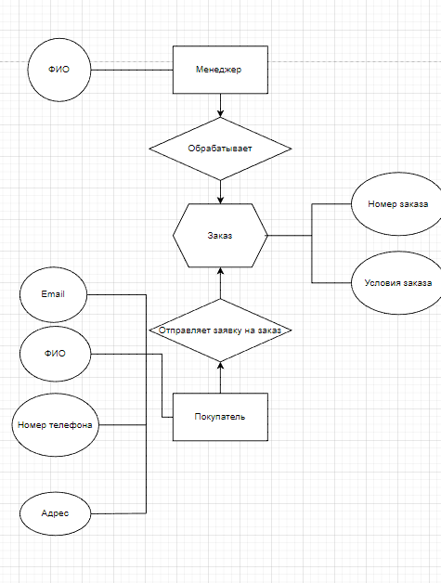

Рис. 1 «Диаграмма сущность-связь»

**Диаграмма прецедентов или диаграмма вариантов использования** - диаграмма, отражающая отношения между актёрами и прецедентами и являющаяся составной частью модели прецедентов, позволяющей описать систему на концептуальном уровне

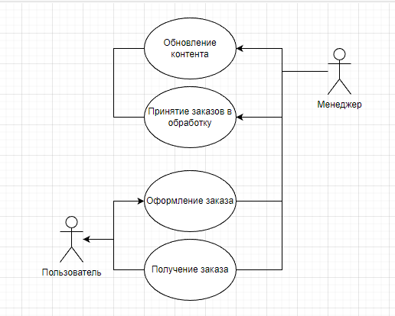

Рис. 2 «Диаграмма прецедентов»

**Диаграммы деятельности** - графическое представление рабочих процессов поэтапных действий и действий с поддержкой выбора, итерации и параллелизма.

Они описывают поток управления целевой системой, такой как исследование сложных бизнес-правил и операций, а также описание прецедентов и бизнес-процессов.

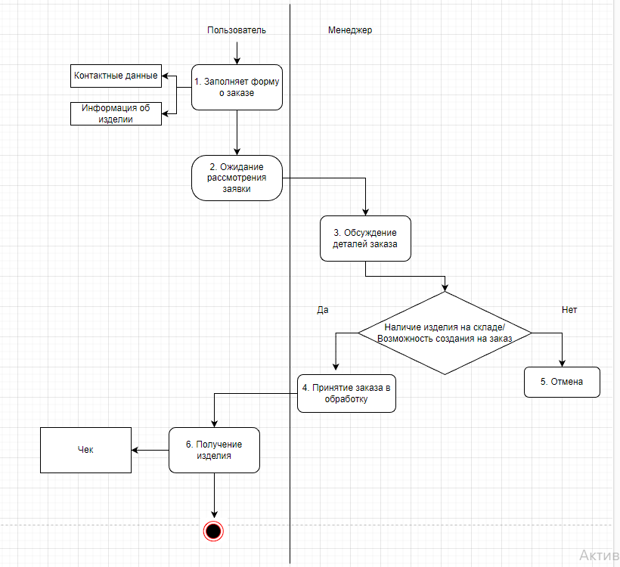

Рис. 3 «Диаграмма действий»

Таблица операций

## **2.3. Детальное проектирование программного приложения**

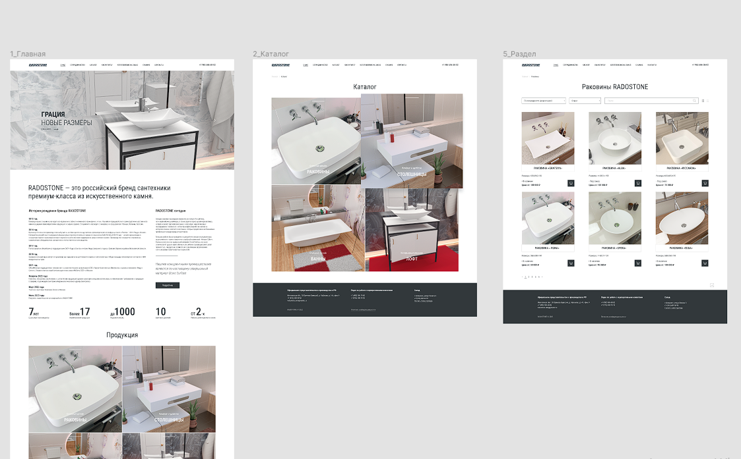

Рис. 4 «Несколько страниц»

## **2.4. Функциональная схема программного приложения**

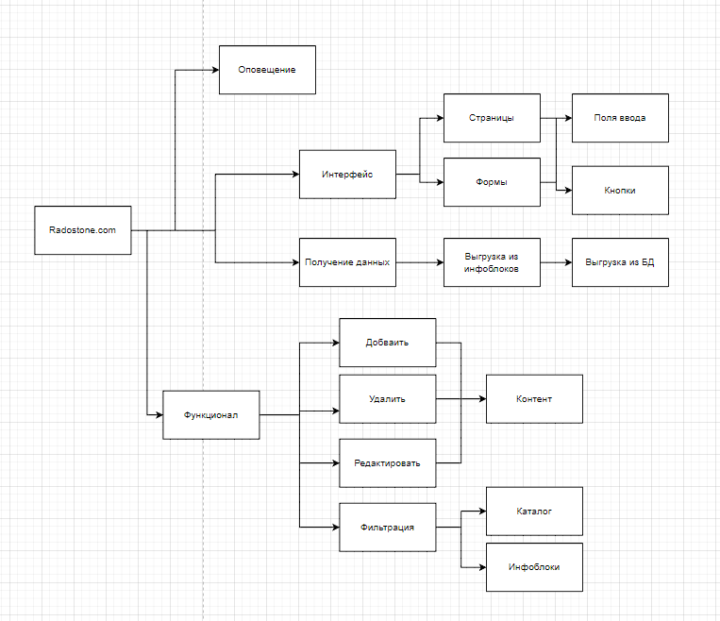

Рис. 9 «Схема программы»

# 3. Реализация

## **3.1. Обоснование выбора средств разработки**

Webpack — Это сборщик модулей JavaScript с открытым исходным кодом. Он создан в первую очередь для JavaScript, но может преобразовывать внешние ресурсы, такие как HTML, CSS и изображения, если включены соответствующие загрузчики. webpack принимает модули с зависимостями и генерирует статические ресурсы, представляющие эти модули.

NodeJS — Программная платформа, основанная на движке V8, превращающая JavaScript из узкоспециализированного языка в язык общего назначения. Node.js добавляет возможность JavaScript взаимодействовать с устройствами ввода-вывода через свой API, написанный на C++, подключать другие внешние библиотеки, написанные на разных языках, обеспечивая вызовы к ним из JavaScript-кода. Node.js применяется преимущественно на сервере, выполняя роль веб-сервера, но есть возможность разрабатывать на Node.js и десктопные оконные приложения и даже программировать микроконтроллеры. В основе Node.js лежит событийно-ориентированное и асинхронное программирование с неблокирующим вводом/выводом.

Visual Studio Code — Текстовый редактор, разработанный Microsoft для Windows, Linux и macOS. Позиционируется как «лёгкий» редактор кода для кроссплатформенной разработки веб- и облачных приложений. Включает в себя отладчик, инструменты для работы с Git, подсветку синтаксиса, IntelliSense и средства для рефакторинга. Имеет широкие возможности для кастомизации: пользовательские темы, сочетания клавиш и файлы конфигурации. Распространяется бесплатно, разрабатывается как программное обеспечение с открытым исходным кодом, но готовые сборки распространяются под проприетарной лицензией.

1С-Битрикс — профессиональная платформа для создания веб-проектов любой сложности. CMS может работать с различными типами данных таких как фото, видео, документацией и базами данных. Целевая аудитория этой CMS — средний и крупный бизнес. Как правило, систему используют для проектирования онлайн-гипермаркетов, социальных сетей, сайтов крупных банков и новостных порталов. Этот продукт можно смело назвать самой используемой коммерческой CMS.

## **3.2. Руководство программиста**

Программа разработана с помощью Visual Studio Code. Созданы страницы: О нас, Главная, Сотрудничество, Каталог, Где купить, Изготовление на заказ, Контакты, О камне. Ниже представлена часть кода страницы «Главная».

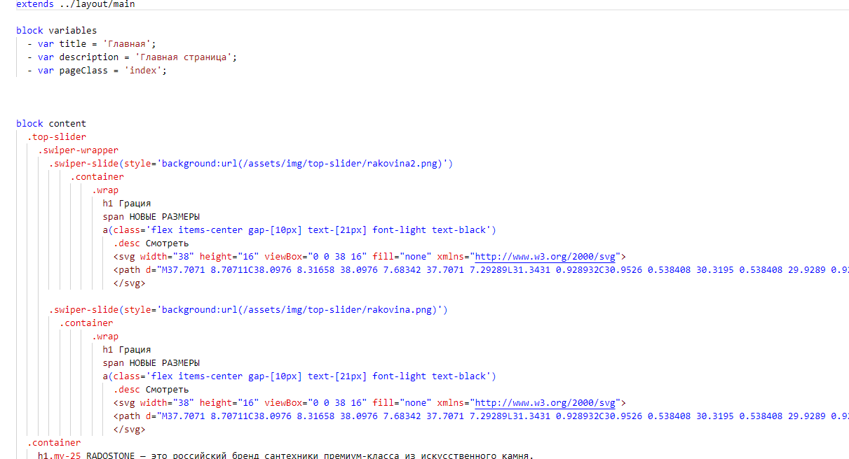Рис. 3 «Фрагмент кода Главной»

Создан проект Bitrix для переноса кодового формата сайта на компонентный вид, в последствие упрощённой работы с задачей. Для этого необходимо ввести требуемую информацию для создания и защиты аккаунта администратора, ввести имя базы данных, которая автоматически создастся на сервере с заданными параметрами. Так же стоит записать введённые данные для предотвращения дальнейшей возможной утери.

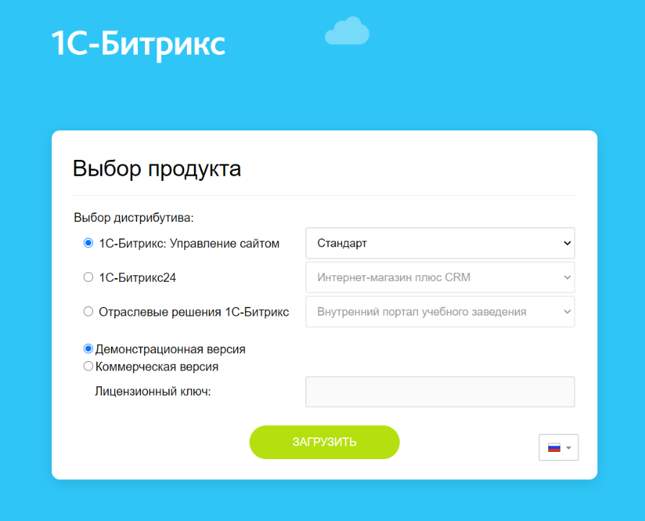

Рис. 4 «Выбор продукта»

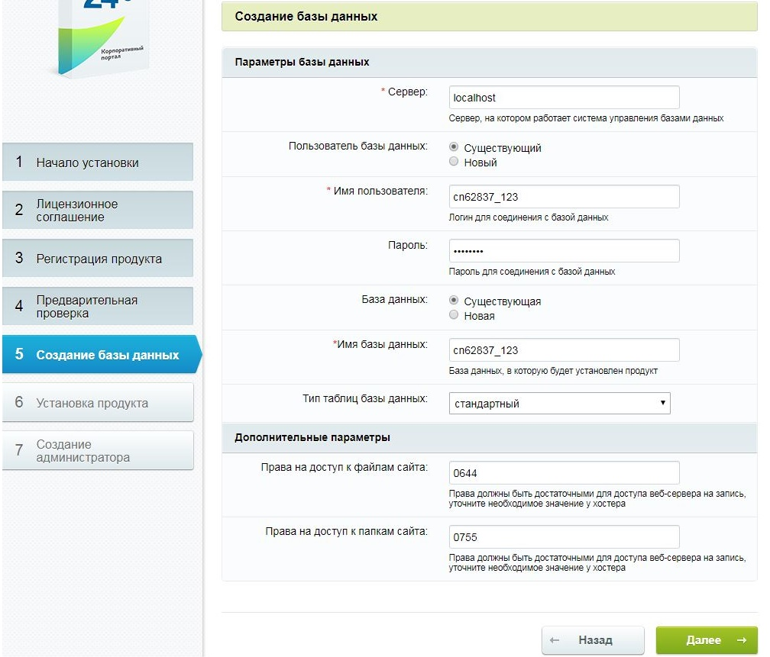

Рис. 5 «Создание бд»

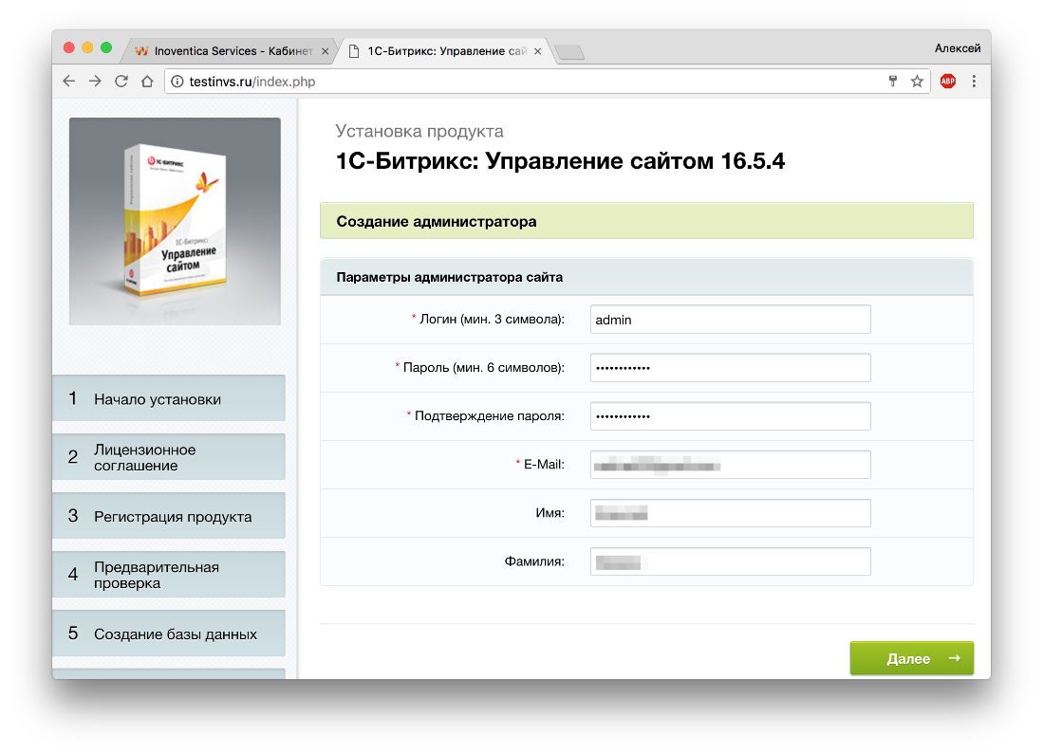

Рис. 6 «Создание администратора сайта»**\**

После создания учётной записи Bitrix и БД нужно создать инфоблоки для хранения данных и вывода их в созданные компоненты. Это делается для переноса кода в шаблонный вид, что намного ускоряет работу программиста.

Следующим шагом идёт настройка чтения страниц, которая будет видна пользователям. В соответствие с выбранными параметрами будет изменена визуализация страниц сайта как для пользователей, так и для администратора сайта

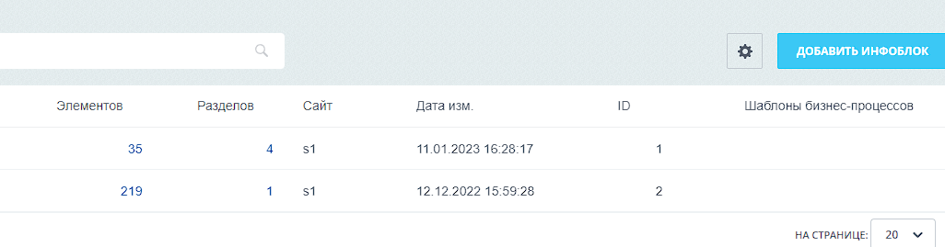

Рис. 7 «Добавление инфоблока»

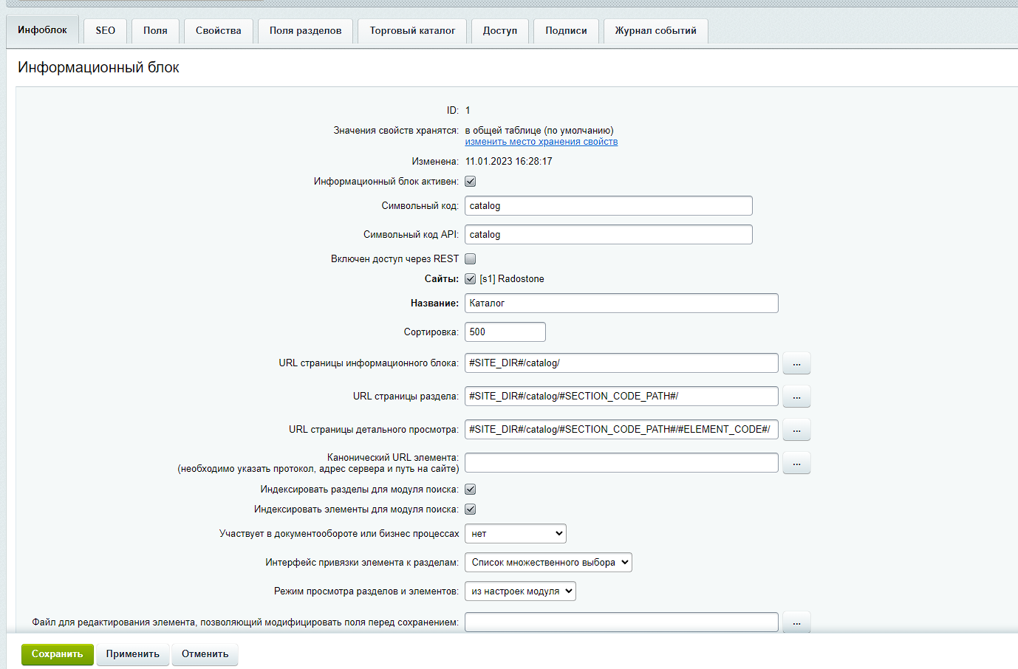

Рис. 8 «Создание инфоблока»

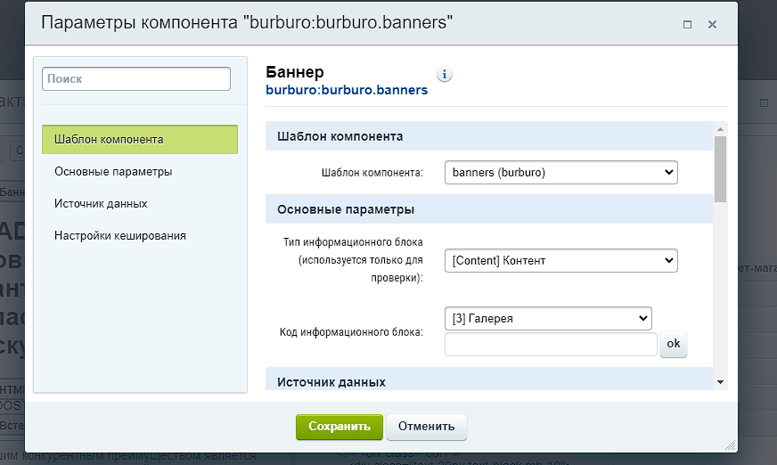

Рис. 9 «Создание компонента»

## **3.3. Руководство пользователя**

Открыть браузер и ввести в поисковой строке раковины Radostone или ссылку https://radostone.com

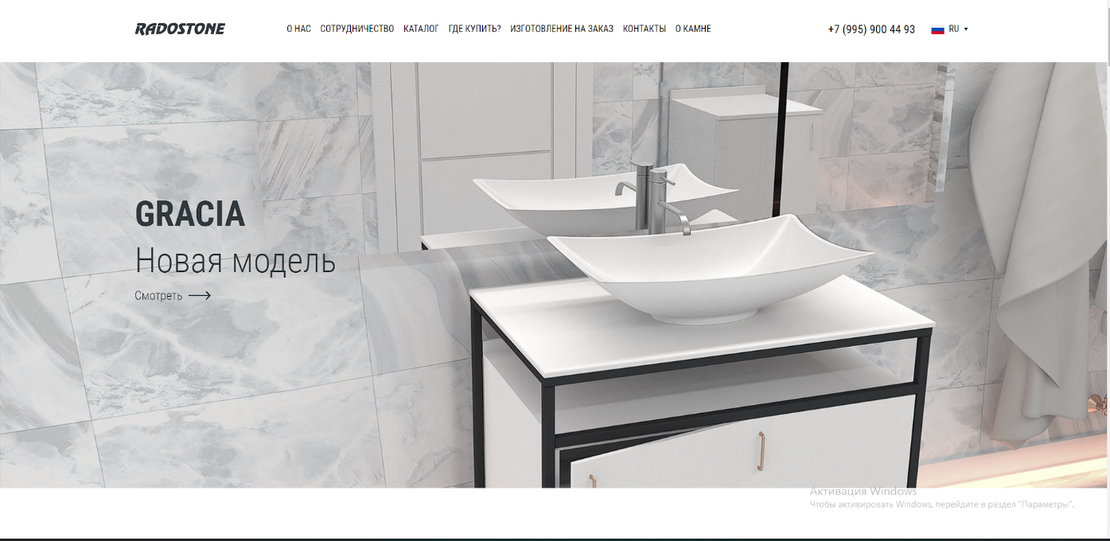

Рис. 10 «Главная страница»

После входа на главную страницу можно перейти на страницу Каталога в меню сверху или на главной. Заказ может оформляться как непосредственно из каталога нажатием на кнопку корзины выбрав нужный цвет раковины в карточке желаемого товара, так и из детальной страницы товара.

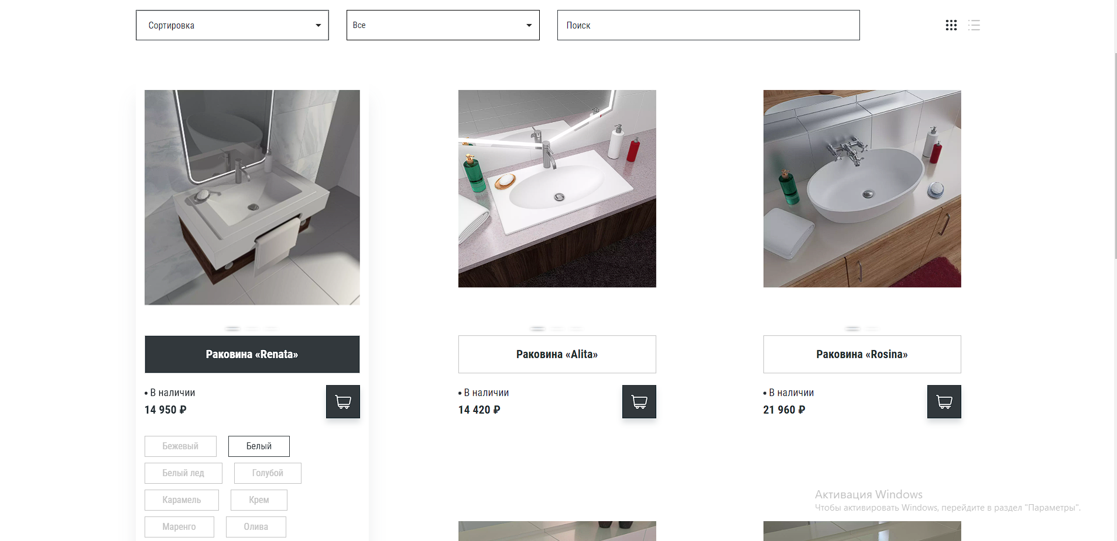

Рис. 11 «Каталог»

После нажатия кнопки корзины откроется всплывающая форма, в которой требуется указать контактные данные для последующей обработки заказа. Обязательными полями являются Имя, Телефон и Электронная почта.

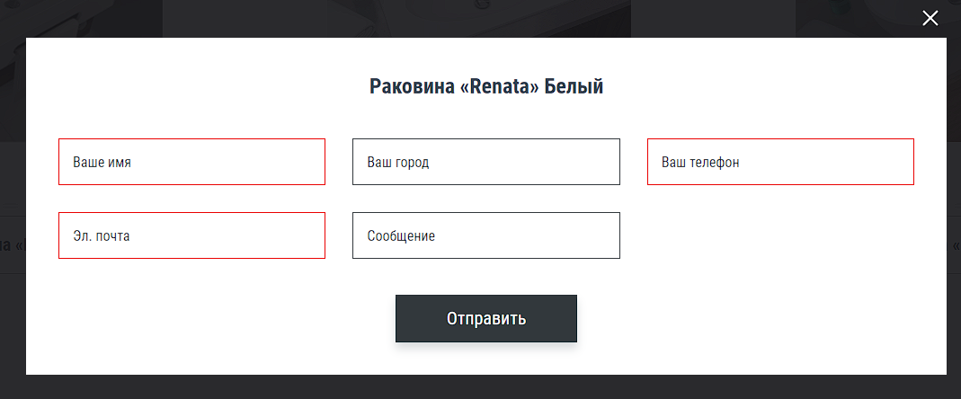

Рис. 12 «Форма оформления заказа»

Так же можно ознакомиться с контактными данными компании перейдя на страницу Контакты в навигационном меню сверху страницы.

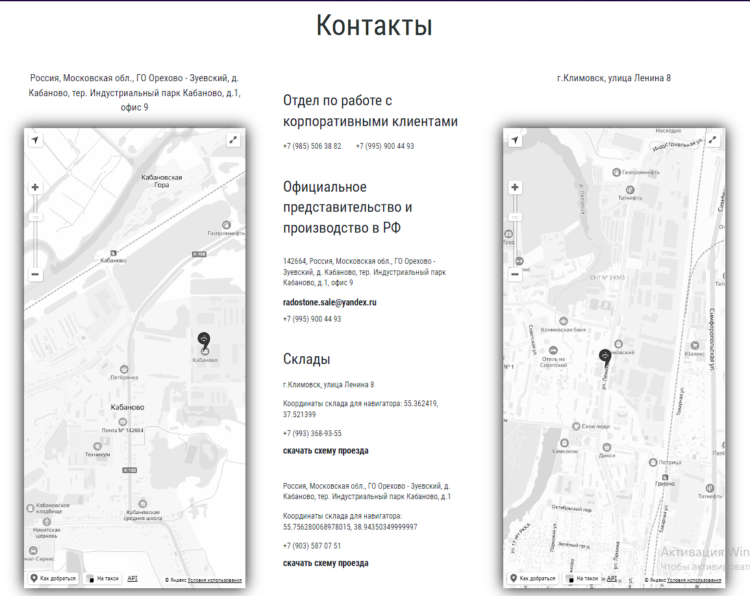

Рис. 13 «Страница Контакты»

# 4. Тестирование и отладка

Тестирование программного обеспечения — процесс исследования, испытания программного продукта, имеющий своей целью проверку соответствия между реальным поведением программы и её ожидаемым поведением на конечном наборе тестов, выбранных определённым образом (ISO/IEC TR 19759:2005)

Тестирование программного обеспечения очень важное направление, без которого невозможен был бы запуск ни одного сайта, мобильного приложения, игры и пр.

Примеры ошибок, которые можно выявить при тестировании:

• Синтаскические ошибки в скриптах, которые на момент исполнения могут остановить работу сайта.

• Перенаправление на несуществующие страницы

Тестирование программного обеспечения может быть проведено экспертами в различных областях, что напрямую зависит от процесса и сторон проекта, которые заинтересованы в оценке работоспособностей программы. Если разработкой занимается крупная компания, то скорее всего она имеет специальный отдел, который проводит тестирование. В рамках процедуры удается понять, действительно ли ПО отвечает всем требованиям в определенном техническим заданием контексте. Кроме того, может быть проведено разработчиками тестирование Unit Testing.

Отладка — это поиск (локализация), анализ и устранение ошибок в программном обеспечении, которые были найдены во время тестирования

Недочеты и ошибки случаются в компьютерном программировании, поскольку это абстрактная и концептуальная работа. Компьютеры обрабатывают данные в виде электронных сигналов. Языки программирования абстрагируют эту информацию, чтобы люди могли более эффективно взаимодействовать с компьютерами.

Любой тип программного обеспечения имеет несколько уровней абстракции, на которых различные компоненты взаимодействуют для правильной работы приложения. Когда возникают ошибки, найти и решить проблему может быть непросто. Инструменты и стратегии отладки помогают быстрее устранять проблемы и повышать производительность разработчиков. В результате улучшается как качество программного обеспечения, так и опыт конечного пользователя

|  |  |  |  |  |
| --- | --- | --- | --- | --- |
| **Заголовок ошибки** | **Действия** | **Ожидаемый результат** | **Фактический результат** | **Скриншот** |
| Ошибка несуществующего компонента | Зайти на сайт, зайти в административную часть, зайти на страницу контакты, включить режим правки, нажать удалить неработающий компонент, поставить работающий компонент | Нормальный вывод «Хлебных крошек» | Нормальный вывод «Хлебных крошек» |  |
| Ошибка несуществующего класса | Исправить в коде на моменте ошибки название название класса на существующее | Работа программы без непредвиденных исключений | Работа программы без непредвиденных исключений |  |
| Синтаксическая ошибка | Исправить в коде синтаксическую ошибку | Нормальная работа программы | Нормальная работа программы |  |

# Заключение

Согласно техническому заданию разработана полноценная версия сайта для представления товаров из искуственного камня для пользователей сети и продаже изделий.

Для разработки сайта использовались следующие средства: Microsoft Visual Code, Bitrix, Node.js, Webpack. Для отладки и тестирование сайта использовались встроенные программные средства в Bitrix, Node.js.

Сайт обладает удобным графическим интерфейсом, имеется домашняя страница с возможность перейти в каталог или перейти на любые другие страницы через шапу сайта.

На основании созданного приложения и в соответствие с ГОСТами ГОСТ «19.505 – 79», ГОСТ «19.503 – 79». Разработана техническая документация: руководство пользователя, руководство программиста, программа и методика испытаний, текст программы.

# Список литературы

1. 1С-Битрикс. Постройте профессиональный сайт сами! / Роберт Басыров - М.: Питер, 2020.
2. Гоше, Хуан Диего HTML5. Для профессионалов / Гоше Хуан Диего. - М.: Питер, 2022.
3. Дакетт, Джон Основы веб-программирования с использованием HTML, XHTML и CSS / Джон Дакетт. - М.: Эксмо, 2020.
4. Джереми, Кит HTML5 для веб-дизайнеров / Кит Джереми. - М.: Манн, Иванов и Фербер, 2021.
5. Джози, Вернеке HTML для географии. Как работает Google Earth / Вернеке Джози. - М.: ДМК Пресс, 2019.
6. Дронов, В.А. PHP, MySQL, HTML5 и CSS 3. Разработка современных динамических Web-сайтов / В.А. Дронов. - М.: БХВ-Петербург, 2022.
7. Дронов, Владимир HTML 5, CSS 3 и Web 2.0. Разработка современных Web-сайтов / Владимир Дронов. - М.: БХВ-Петербург, 2021.
8. Рудаков А.В. Технология разработки программных продуктов. Практикум: учебное пособие. -М.:Изд.дом «Академия» - 2021 г.
9. Грекул В.И. Проектирование информационных систем: Учебник / В.И. Грекул, Г.Н.Денищенко, Н.Л. Коровина. - М.: БИНОМ, 2020 г.

Интернет-ресурсы

1. ЭБС «Университетская библиотека online» - http://biblioclub.ru/

**2.** ЭБС «ЮРАЙТ» - <https://urait.ru/>